GIỚI THIỆU LỚP “TIN HỌC TRẺ TIỂU HỌC – SCRATCH”

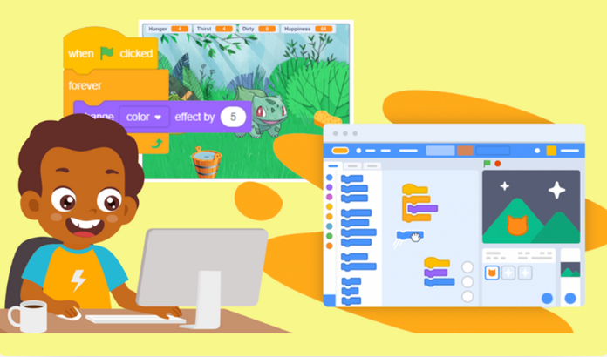
1. Mục tiêu khóa học:
Lớp Tin học trẻ Tiểu học – Scratch giúp các em học sinh làm quen với tư duy lập trình thông qua phần mềm Scratch – một ngôn ngữ lập trình trực quan, dễ hiểu và sinh động.
Trẻ sẽ học cách tư duy logic, sáng tạo và giải quyết vấn đề thông qua việc tạo ra câu chuyện, trò chơi và hoạt hình của riêng mình.
2. Đối tượng tham gia:
Học sinh tiểu học từ lớp 2 đến lớp 5
Không cần có kiến thức lập trình trước – chỉ cần yêu thích máy tính và sáng tạo!
3. Nội dung chính:
- Làm quen với giao diện và các khối lệnh trong Scratch
- Học cách điều khiển nhân vật (sprite) và thiết kế hoạt cảnh, trò chơi đơn giản
- Hiểu các khái niệm lập trình cơ bản: vòng lặp, điều kiện, biến, sự kiện
- Rèn luyện tư duy logic và khả năng làm việc nhóm
- Thực hành qua các dự án mini: kể chuyện tương tác, trò chơi đuổi bắt, câu đố, v.v.
- Hoàn thiện dự án cuối khóa: mỗi học sinh tự tạo ra một sản phẩm sáng tạo
